黄山学院学生评教操作流程
一、手机端指南
1.成功登陆学习通APP后，点击上端“首页”选项，切换至“黄山学院”栏。
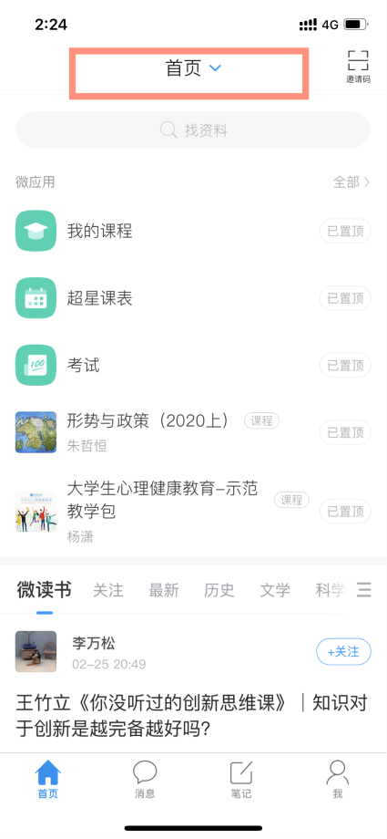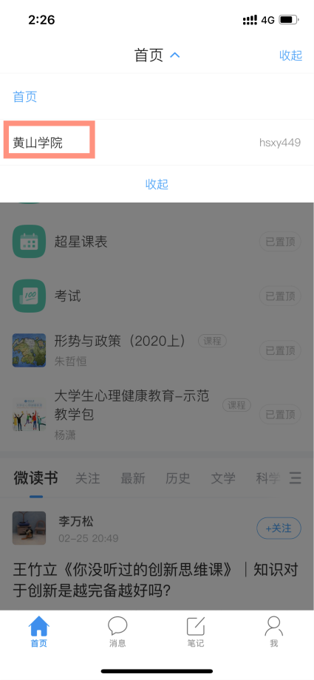
2.在“黄山学院”模式下，找到“评价问卷”并点击进入。
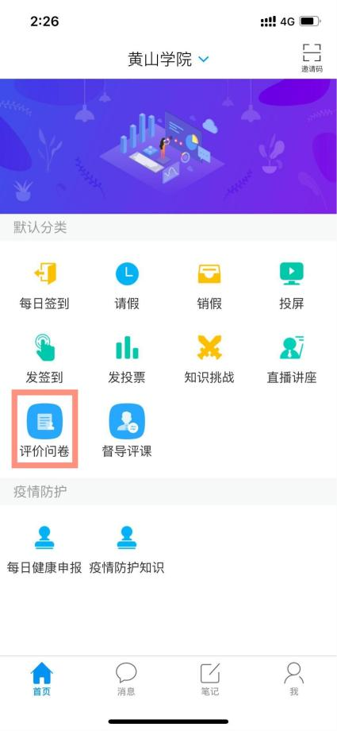
3.进入评价问卷页面后，列表中会依次显示未评价的问卷，点击“待评价”进入问卷进行评价。
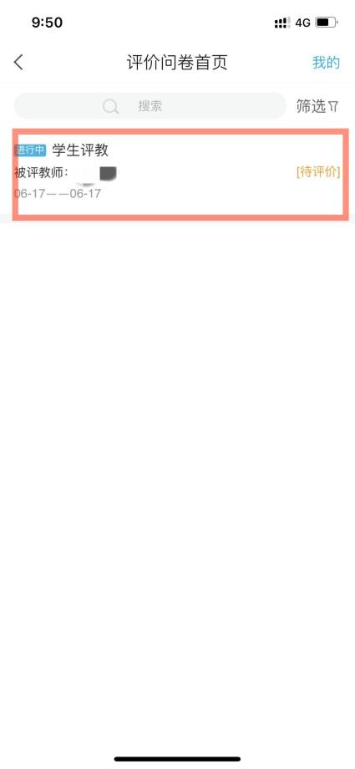
4.对问卷中的各个问题，按照教学实际情况对各课程和授课教师评分。
5.全部评价完成之后请单击屏幕右下角的 “暂时保存” 按钮，保存评价数据；若对自己的评价数据无异议，则单击屏幕右下角 “提交” 按钮，提交数据之后将不能再修改评价数据。
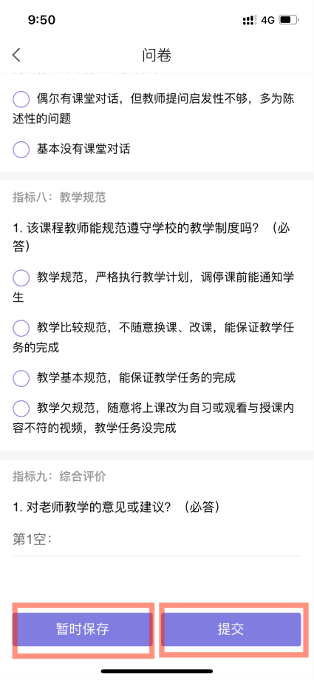

二、电脑端指南
1.进入黄山学院网络教学平台http://hsu.fy.chaoxing.com/portal后，登陆个人学习通账号，进入学习空间。
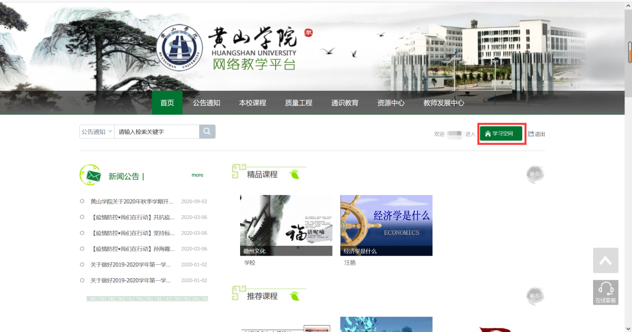
2.点击左侧菜单栏“评价问卷”，进入“我收到的问卷”。
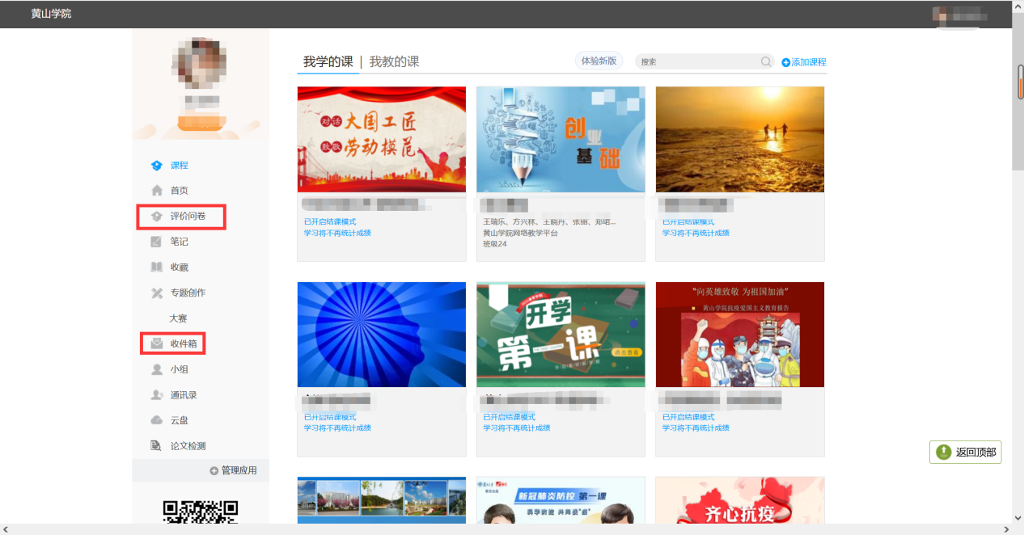
3.列表中显示未评价的问卷，点击“待评价”进入问卷进行评价。
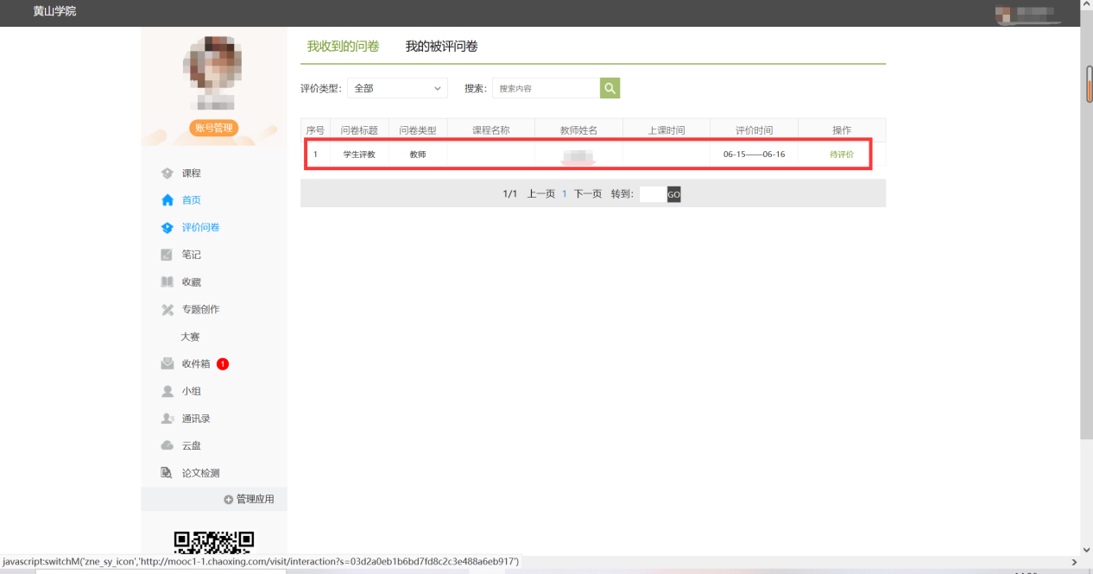
4.对问卷中的各个问题按照教学实际情况对各课程和授课教师评分。
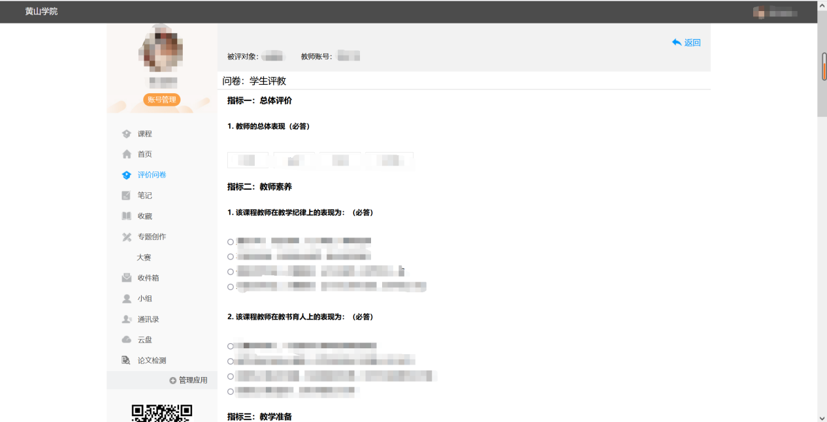
5.全部评价完成之后请单击屏幕右下角的 “暂时保存” 按钮，保存评价数据；若对自己的评价数据无异议，则单击屏幕右下角 “提交” 按钮，提交数据之后将不能再修改评价数据。
